Міністерство освіти і науки України
ІФНТУНГ

Кафедра ІТТС

Лабораторна робота №3
НАПИСАННЯ ФУНКЦІЙ В R ДЛЯ ОБРОБКИ СТАТИСТИЧНИХ ДАНИХ

Виконав:
ст. гр. СІм-11
Бажалюк С.Я.
Перевірила:
Штаєр Л. О.

Івано-Франківськ
2016
ЛАБОРАТОРНА РОБОТА 3
НАПИСАННЯ ФУНКЦІЙ В R ДЛЯ ОБРОБКИ СТАТИСТИЧНИХ ДАНИХ
Мета роботи: одержати практичні навики у написанні функцій для обробки статистичних даних в R.
Обладнання:
- ПК ІВМ РС x86 CPU з встановленою операційною системою;
- встановлене програмне забезпечення R з оболонкою RStudio;
- встановлений в R пакет swirl;
- доступ до мережі інтернет.
1.3.1 Теоретичні відомості
Для одержання практичних навичок в написанні функцій в R виконайте наступні уроки в навчальному середовищі swirl():
8. Logic
9. Functions
14. Dates and Times
Порядок виконання роботи:
1 Виконайте уроки 8, 9 і 14 в навчальному середовищі swirl.
8
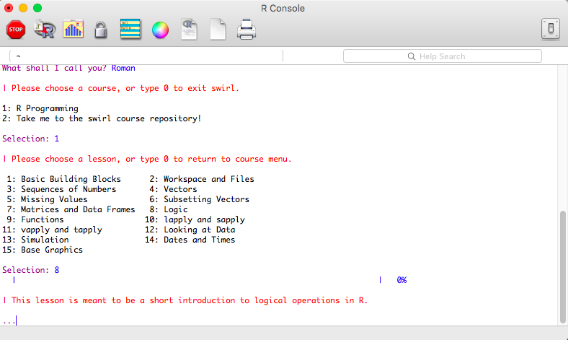
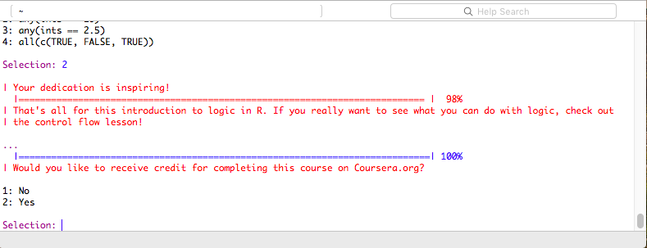
9.

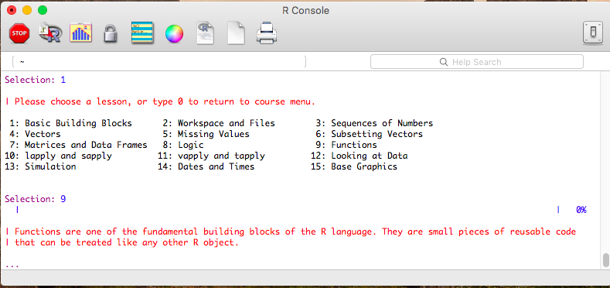

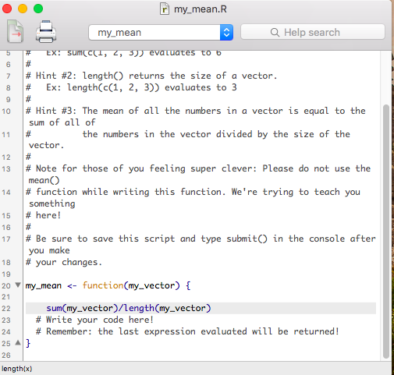

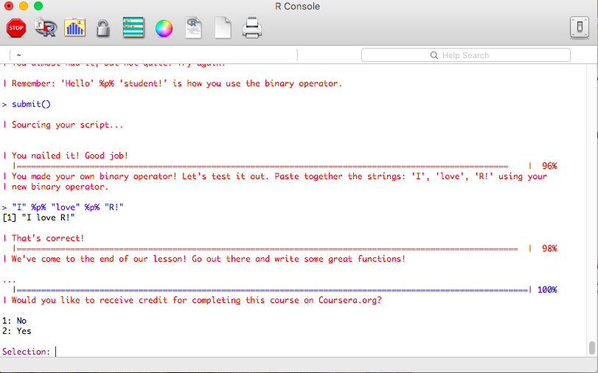

14.
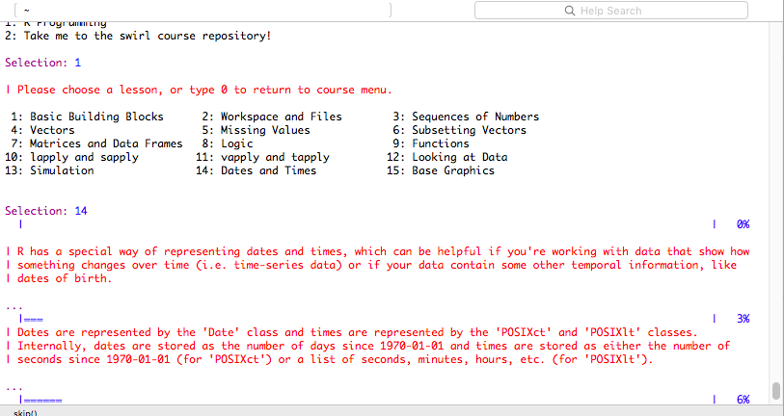
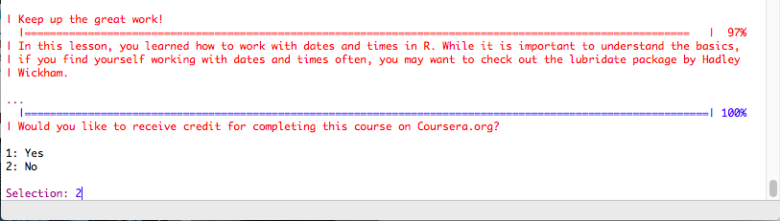
2 Завантажити файл specdata.zip
3. Напишіть функцію з ім'ям 'pollutantmean', яка обчислює середнє значення для забруднюючої речовини (сульфат або нітрат) для певного переліку точок моніторингу. Функція 'pollutantmean' приймає три аргументи: “каталог”, “забруднювач” і “ідентифікатор”. Враховуючи заданий вектор точок моніторингу (їх ID), функція 'pollutantmean' читає дані про відповідний тип забруднення з каталогу, який відповідає точці забруднення і повертає середнє значення забруднення по всіх точках моніторингу, ігноруючи пропущені значення (NA).
Функція pollutantmean.R :
pollutantmean <- function(directory, pollutant, id = 1:332) {

data = numeric()
for (i in id) {

newRead = read.csv(paste(directory, "/", formatC(i, width = 3, flag = "0"),
".csv", sep = ""))

data = c(data, newRead[[pollutant]])
}
return(mean(data, na.rm = TRUE))
}
pollutantmean("specdata", "nitrate", 23)

Результат:
> pollutantmean("specdata", "nitrate", 70:72)
[1] 1.706047
> pollutantmean("specdata", "sulfate", 1:10)
[1] 4.064128
> pollutantmean("specdata", "nitrate", 23)
[1] 1.280833
4 Написати функцію, яка зчитує каталог з файлами і повідомляє про кількість повністю спостережуваних випадків в кожному файлі даних. Функція повинна повертати фрейм даних, де перший стовпець - це ім'я файлу, а другий стовпець - число повних випадків.
Функція complete.R :
complete <- function(directory, id = 1:332) {

nobs = numeric()
for (i in id) {

newRead = read.csv(paste(directory, "/", formatC(i, width = 3, flag = "0"),
".csv", sep = ""))
nobs = c(nobs, sum(complete.cases(newRead)))
}
return(data.frame(id, nobs))
}
complete("specdata", c(2, 4, 8, 10, 12))
Результат:
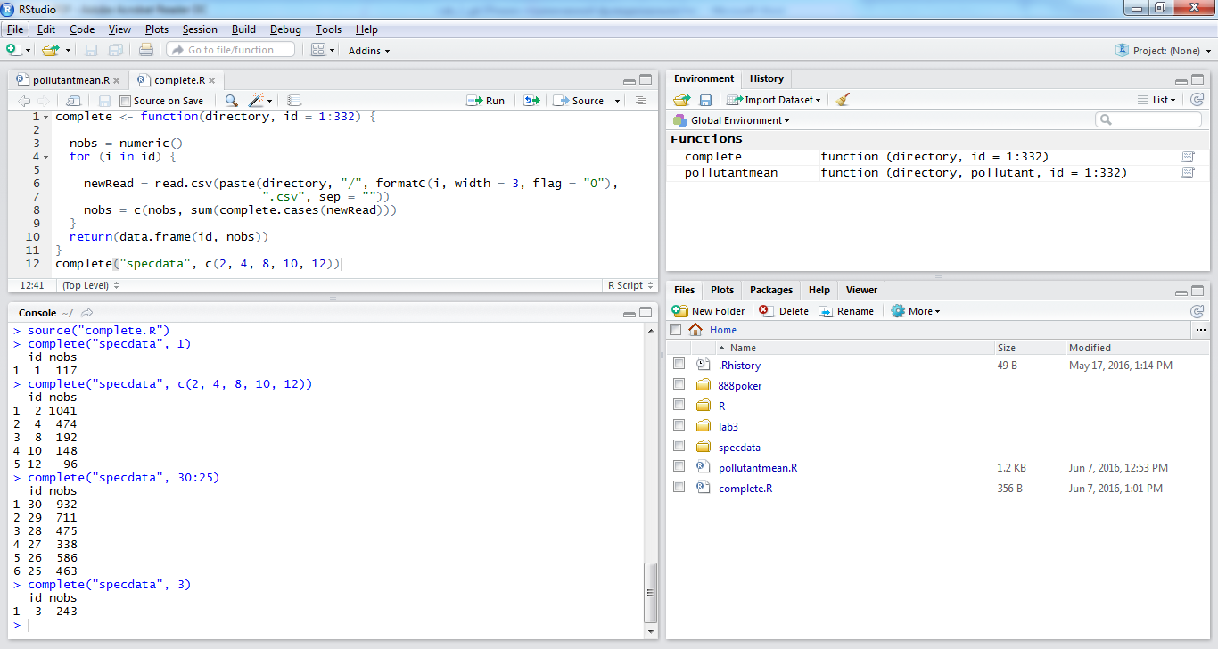
Функція сorr.R :
corr <- function(directory, threshold = 0) {

df = complete(directory)
ids = df[df["nobs"] > threshold, ]$id
corrr = numeric()
for (i in ids) {

newRead = read.csv(paste(directory, "/", formatC(i, width = 3, flag = "0"),
".csv", sep = ""))
dff = newRead[complete.cases(newRead), ]
corrr = c(corrr, cor(dff$sulfate, dff$nitrate))
}
return(corrr)
}
cr <- corr("specdata", 150)
head(cr)

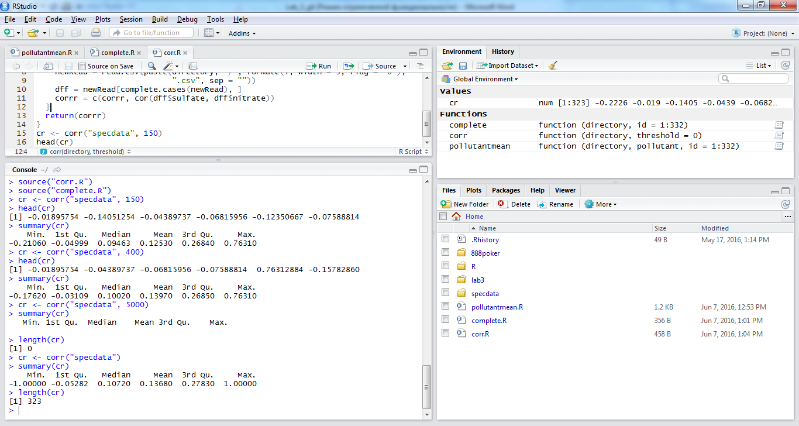
Висновок: під час виконання даної роботи я засвоїв знання по роботі з функціями в R.

